LEPEIWARE FAQ

1. 调用接口删除时会失败，是怎么回事？

请假查是否存在关联的子接口，如果存在，需要先删除子接口，然后再删除此接口

1. WEB 能否不通过RPC从master 获取数据？

可以，如果自己组织数据，可以直接通过cfg_get 接口从cfg中获取原始配置

1. master中，想shutdown 一个接口怎么做？

直接调用 IF_DISABLE ,如果要开启调用IF_ENABLE

1. 对于ethernet port，逻辑端口是从几开始？

是从1，开始，如果要遍历逻辑端口，调用LgcPortFor(lport)

1. 怎么从web/cli 接口名转化成实际接口名？

调用IF_Userstr2ifame

1. 怎么从获取接口的web或者CLI名称？

IF_RET_E IF_GetCliName(IN ifindex_t uiIfindex,INOUT CHAR *pszName,IN UINT uiSize);

IF_RET_E IF_GetWebName(IN ifindex_t uiIfindex,INOUT CHAR *pszName,IN UINT uiSize);

1. 不想使用目前的CLI/web 接口提示名称，怎么修改？

请修改lw_if_pub.h 中

#define CLI_GIGAPORTPREFIX "gigabitethernet"

#define CLI_FASTPORTPREFIX "ethernet"

#define WEB_GIGAPORTPREFIX "GE"

#define WEB_FASTPORTPREFIX "FE"

1. 想查看一个接口是UP还是DOWN怎么做？

直接读取接口的IF_STATE属性即可

举例：

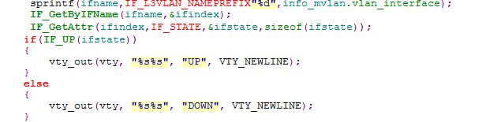

1. 怎么修改出场配置文件？

只要在config/xxx/startup 中修改即可

Xxx 是产品名

1. 有没有cfg,ifm debug 接口？

命令_debugshell 进入shell

输入cfg 或者ifm即有相关提示

1. 目前的用户进程没有控制终端，无法输出调试信息，该怎么做？

请修改 config/xxx/rc 启动脚本

把master d &

修改为 master & 即可

12 怎么判断当前接口类型，例如是千兆的还是百兆的？

如果知道逻辑端口号，PT_SP((PORT_TYPE((port_num_t)uiIfid)))==SP_1000 进行判断

13 当前的ethport的物理属性有没有相关配置文件的？

有，在config/xxx/port_config.c 中

14 每次make all ，感觉速度很慢，不想每次都全部编译，有没有快速的命令？

有，如果只编译某个模块，然后内存调试，只要执行make software-xxx;make rootfs;make ramfs;即可

15 怎么加载内存调试版本？

boot 下执行run ramdisk

16 boot 下烧image,会破坏产测数据，怎么恢复？

执行完 uumage 命令后，请立即执行saveenv